数据交互

1. http协议
   1. 、无状态，没次请求都要识别
   2. 、连接过程：连接、接受、发送请求（又称三次握手）
   3. 、消息分两块：头（header）、身子（body&content）
   4. http和https（两个不同的协议，后者多了一层安全的性质）
   5. http 1.0 短连接 http 1.1 主流 长连接 http 2.0 未推广
2. form表单标签（ajax和jsonp是对form的模拟）

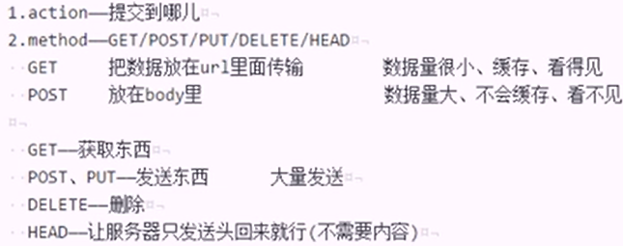

Get方式最大只有32k容量，不过去掉请求头占有，通常不足32k

Post方式极限2G，不过通常只有最大额1G的空间

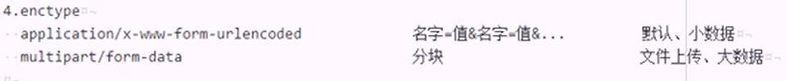

1. ajax ——官方、不能跨域 单向

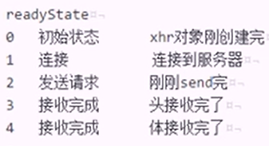

---------------------------

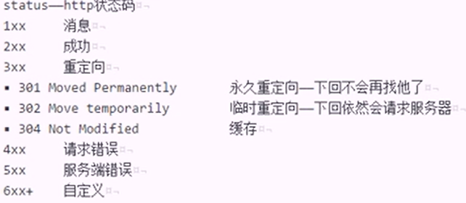

Ps:重定向可用于登录完成返回登录后页面，以及移动端和pc端判断跳转

1. jsonp——民间、可跨域 已过时
2. websocket——伴随H5出现 双向（即服务端也可主动发送数据）

沙箱机制

相当于隔离出的一块虚拟区域,在里面进行任何操作都不会影响正常系统

C语言和JS中的数组区别

C数组是一块空间,定长

JS数组是一个数,不定长